О ситуации с природными пожарами на 1 сентября 2022 г.
По состоянию на 1 сентября наблюдается задымление в некоторых населенных пунктах Республики Мордовия от пожаров в Рязанской области. Отмечался незначительный запах гари в отдельных районах Республики Мордовия. По данным стационарных наблюдений Мордовского ЦГМС – филиала ФГБУ «Верхне-Волжское УГМС» максимально разовые концентрации веществ продуктов горения в г. Саранске остаются ниже ПДК.
В ФИАЦ Росгидромета проведены расчеты по прогнозу распространения продуктов горения от пожаров в Рязанской области на 1 сентября в предположении постоянной площади пожара.
Согласно результатам расчетов, 1 сентября продукты горения от пожаров в Рязанской области будут распространяться преимущественно в северо-восточном направлении, то есть на территории отдельных районов Нижегородской области, Республики Мордовия и Республики Татарстан.
Расчеты выполнялись с использованием разработанного в ФИАЦ Росгидромета программного комплекса “Система поддержки принятия решений при аварийных загрязнениях природной среды RECASS NT (Real-time EСological Analysis Support System – New Technology)
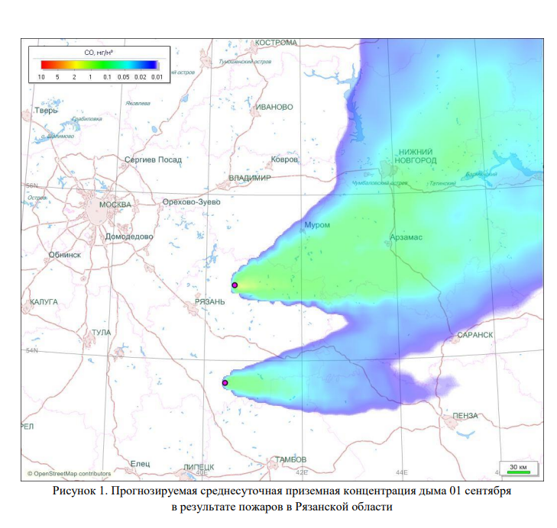

Уточнение прогноза по пожарам ФИАЦ Росгидромета на 2 сентября 2022г.
01 сентября 2022

В ФИАЦ Росгидромета проведены расчеты по прогнозу распространения продуктов горения от пожаров в Рязанской области на 2 сентября в предположении постоянной площади пожара.
Согласно результатам расчетов, 2 сентября продукты горения от пожаров в Рязанской области будут распространяться преимущественно в восточном направлении, то есть на территории отдельных южных районов Нижегородской области и северных – в Республике Мордовия.



